Министерство образования и науки РФ
Федеральное государственное автономное образовательное учреждение высшего образования «национальный исследовательский университет ИТМО»

Факультет: Программной Инженерии и Компьютерной Техники

Лабораторная работа № 2
по дисциплине „программирование“

Студент:
Старченко Александр Николаевич
Группа P3131
Преподаватель:
Бобрусь Александр Владимирович

г. Санкт-Петербург 2024
СОДЕРЖАНИЕ

1. УСЛОВИЯ ЗАДАЧ 3
2. ДИАГРАММА КЛАССОВ РЕАЛИЗОВАННОЙ ОБЪЕКТНОЙ МОДЕЛИ 5
3. ИСХОДНЫЙ КОД ПРОГРАММЫ 6
4. РЕЗУЛЬТАТ РАБОТЫ ПРОГРАММЫ 7
4. ВЫВОД ПО РАБОТЕ 8

1. УСЛОВИЯ ЗАДАЧ
Цель работы: на простом примере разобраться с основными концепциями ООП и научиться использовать их в программах.
На основе базового класса Pokemon написать свои классы для заданных видов покемонов. Каждый вид покемона должен иметь один или два типа и стандартные базовые характеристики:
- очки здоровья (HP)
- атака (attack)
- защита (defense)
- специальная атака (special attack)
- специальная защита (special defense)
- скорость (speed)
Классы покемонов должны наследоваться в соответствии с цепочкой эволюции покемонов. На основе базовых классов PhysicalMove, SpecialMove и StatusMove реализовать свои классы для заданных видов атак.
Атака должна иметь стандартные тип, силу (power) и точность (accuracy). Должны быть реализованы стандартные эффекты атаки. Назначить каждому виду покемонов атаки в соответствии с вариантом.
Базовые классы и симулятор сражения находятся в jar-архиве (обновлен 9.10.2018, исправлен баг с добавлением атак и кодировкой). Документация javadoc - здесь.
Информацию о покемонах, цепочках эволюции и атаках можно найти на сайтах http://poke-universe.ru, http://pokemondb.net, http://veekun.com/dex/pokemon
Что надо сделать (краткое описание)
- Ознакомиться с документацией, обращая особое внимание на классы Pokemon и Move. При дальнейшем выполнении лабораторной работы читать документацию еще несколько раз.
- Скачать файл Pokemon.jar. Его необходимо будет использовать как для компиляции, так и для запуска программы. Распаковывать его не надо! Нужно научиться подключать внешние jar-файлы к своей программе.
- Написать минимально работающую программу и посмотреть как она работает.
Battle b = new Battle();
Pokemon p1 = new Pokemon("Чужой", 1);
Pokemon p2 = new Pokemon("Хищник", 1);
b.addAlly(p1);
b.addFoe(p2);
b.go();
- Создать один из классов покемонов для своего варианта. Класс должен наследоваться от базового класса Pokemon. В конструкторе нужно будет задать типы покемона и его базовые характеристики. После этого попробуйте добавить покемона в сражение.
- Создать один из классов атак для своего варианта (лучше всего начать с физической или специальной атаки). Класс должен наследоваться от класса PhysicalMove или SpecialMove. В конструкторе нужно будет задать тип атаки, ее силу и точность. После этого добавить атаку покемону и проверить ее действие в сражении. Не забудьте переопределить метод describe, чтобы выводилось нужное сообщение.
- Если действие атаки отличается от стандартного, например, покемон не промахивается, либо атакующий покемон также получает повреждение, то в классе атаки нужно дополнительно переопределить соответствующие методы (см. документацию). При реализации атак, которые меняют статус покемона (наследники StatusMove), скорее всего придется разобраться с классом Effect. Он позволяет на один или несколько ходов изменить состояние покемона или модификатор его базовых характеристик.
- Доделать все необходимые атаки и всех покемонов, распределить покемонов по командам, запустить сражение.
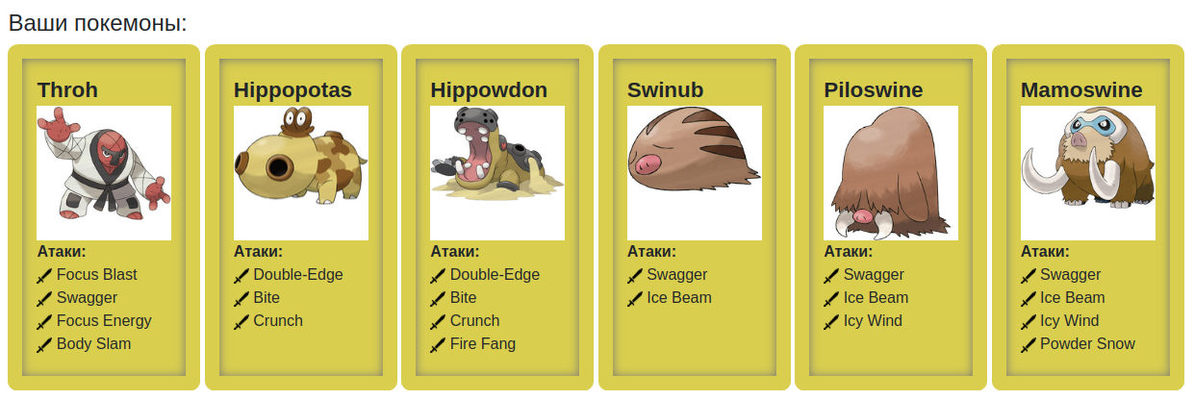

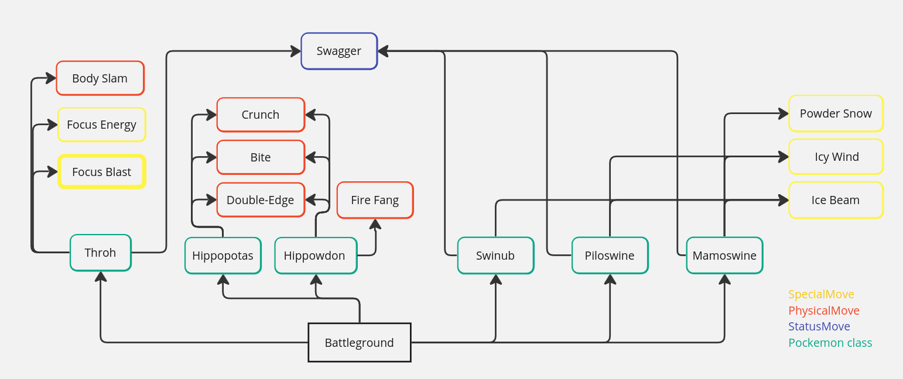
2. ДИАГРАММА КЛАССОВ РЕАЛИЗОВАННОЙ ОБЪЕКТНОЙ МОДЕЛИ

3. ИСХОДНЫЙ КОД ПРОГРАММЫ
GITHUB:
Main.java
import ru.ifmo.se.pokemon.*;
public class Main {
public static void main(String[] args) {
Battle b = new Battle();
Pokemon pa1 = new Throh("Каменный чувак", 1);
Pokemon pa2 = new Hippopotas("Бегемот поменьше", 1);
Pokemon pa3 = new Hippowdon("Бегемот побольше", 1);
Pokemon pb1 = new Swinub("Свинка", 1);
Pokemon pb2 = new Piloswine("Хряк", 1);
Pokemon pb3 = new Mamoswine("Слоняра", 1);
b.addAlly(pa1);
b.addAlly(pa2);
b.addAlly(pa3);
b.addFoe(pb1);
b.addFoe(pb2);
b.addFoe(pb3);
b.go();
}
}

Hippopotas.java
import ru.ifmo.se.pokemon.*;
public class Hippopotas extends Pokemon {
public Hippopotas(String name, int level) {
super(name, level);
setStats(68, 72, 78, 38, 42, 32);
setType(Type.GROUND);
setMove(new Double_Edge(), new Bite(), new Crunch());
}
}

Hippowdon.java
import ru.ifmo.se.pokemon.*;
public class Hippowdon extends Pokemon {
public Hippowdon(String name, int level) {
super(name, level);
setStats(108, 112, 118, 68, 72, 47);
setType(Type.FIGHTING);
setMove(new Double_Edge(), new Bite(), new Crunch(), new Fire_Fang());
}
}

Mamoswine.java
import ru.ifmo.se.pokemon.*;
public class Mamoswine extends Pokemon {
public Mamoswine(String name, int level) {
super(name, level);
setStats(110, 130, 80, 70, 60, 80);
setType(Type.GROUND, Type.ICE);
setMove(new Swagger(), new Ice_Beam(), new Icy_Wind(), new Powder_Snow());
}}

Piloswine.java
import ru.ifmo.se.pokemon.*;
public class Piloswine extends Pokemon {
public Piloswine(String name, int level) {
super(name, level);
setStats(100, 100, 80, 60, 60, 50);
setType(Type.GROUND, Type.ICE);
setMove(new Swagger(), new Ice_Beam(), new Icy_Wind());
}
}

Swinub.java
import ru.ifmo.se.pokemon.*;
public class Swinub extends Pokemon {
public Swinub(String name, int level) {
super(name, level);
setStats(50, 50, 40, 30, 30, 50);
setType(Type.GROUND, Type.ICE);
setMove(new Swagger(), new Ice_Beam());
}
}

Throh.java
import ru.ifmo.se.pokemon.*;
public class Throh extends Pokemon {
public Throh(String name, int level) {
super(name, level);
setStats(120, 100, 85, 30, 85, 45);
setType(Type.FIGHTING);
setMove(new Focus_Blast(), new Swagger(), new Focus_Energy(), new Body_Slam());
}
}

PokeAttacks.java
import ru.ifmo.se.pokemon.*;
class Focus_Blast extends SpecialMove{
protected Focus_Blast(){
super(Type.FIGHTING, 120, 70);
}
@Override
protected void applyOppEffects(Pokemon p){
if (Math.random() <= 0.1) {
p.setMod(Stat.SPECIAL_DEFENSE, -1);
}
}
@Override
protected String describe(){
return "Имеет 10% шанс снизить Специальную защиту цели на одну ступень";
}
}
class Swagger extends StatusMove{
protected Swagger(){
super(Type.NORMAL, 0, 85);
}
@Override
protected void applyOppEffects(Pokemon p){
p.setMod(Stat.ATTACK, 2);
Effect.confuse(p);
}
@Override
protected String describe(){
return "Повышает атаку цели на две ступени и сбивает ее с толку";
}
}
class Focus_Energy extends SpecialMove{
protected Focus_Energy(){
super(Type.NORMAL, 0, 100);
}
@Override
protected double calcCriticalHit(Pokemon att, Pokemon def){
double offset_mul = 2.0;
double speed = att.getStat(Stat.SPEED);
speed = offset_mul * speed / 512;
return speed;
}
@Override
protected String describe(){
return "Увеличивает шанс пользователя нанести критический удар";
}
}
class Body_Slam extends PhysicalMove{
protected Body_Slam(){
super(Type.NORMAL, 85, 100);
}
@Override
protected void applyOppEffects(Pokemon p){
if (Math.random() <= 0.3){
Effect.paralyze(p);
}
}
@Override
protected String describe(){
return "Имеет 30% шанс парализовать цель";
}
}
class Double_Edge extends PhysicalMove{
protected Double_Edge(){
super(Type.NORMAL, 120, 100);
}
@Override
protected void applySelfDamage(Pokemon att, double damage){
double recoil = damage * (1.0/3.0);
att.setMod(Stat.HP, (int)Math.round(recoil));
}
@Override
protected String describe(){
return "Пользователь получает 1/3 урона, нанесенного отдачей";
}
}
class Bite extends PhysicalMove{
protected Bite(){
super(Type.DARK, 60, 100);
}
@Override
protected void applyOppEffects(Pokemon p){
if (Math.random() <= 0.3){
Effect.flinch(p);
}
}
@Override
protected String describe(){
return "Имеет 30% шанс заставить цель вздрогнуть";
}
}
class Crunch extends PhysicalMove{
protected Crunch(){
super(Type.DARK, 80, 100);
}
@Override
protected void applyOppEffects(Pokemon p){
if (Math.random() <= 0.2){
p.setMod(Stat.DEFENSE, -1);
}
}
@Override
protected String describe(){
return "Имеет 20% шанс понизить защиту цели на одну ступень";
}
}
class Fire_Fang extends PhysicalMove{
protected Fire_Fang(){
super(Type.FIRE, 65, 95);
}
@Override
protected void applyOppEffects(Pokemon p){
if (Math.random() <= 0.1){
Effect.flinch(p);
}
if (Math.random() <= 0.1){
Effect.burn(p);
}
}
@Override
protected String describe(){
return "Имеет 10% шанс поджечь цель и 10% шанс заставить цель вздрогнуть";
}
}
class Ice_Beam extends SpecialMove{
protected Ice_Beam(){
super(Type.ICE, 90, 100);
}
@Override
protected void applyOppEffects(Pokemon p){
if (Math.random() <= 0.1){
Effect.freeze(p);
}
}
@Override
protected String describe(){
return "Имеет 10% шанс заморозить цель";
}
}
class Icy_Wind extends SpecialMove{
protected Icy_Wind(){
super(Type.ICE, 55, 95);
}
@Override
protected void applyOppEffects(Pokemon p){
p.setMod(Stat.SPEED, -1);
}
@Override
protected String describe(){
return "Имеет 100% шанс снизить скорость цели на одну ступень";
}
}
class Powder_Snow extends SpecialMove{
protected Powder_Snow(){
super(Type.ICE, 40, 100);
}
@Override
protected void applyOppEffects(Pokemon p){
if (Math.random() <= 0.1){
Effect.freeze(p);
}
}
@Override
protected String describe(){
return "Имеет 10% шанс заморозить цель";
}
}

4. РЕЗУЛЬТАТ РАБОТЫ ПРОГРАММЫ
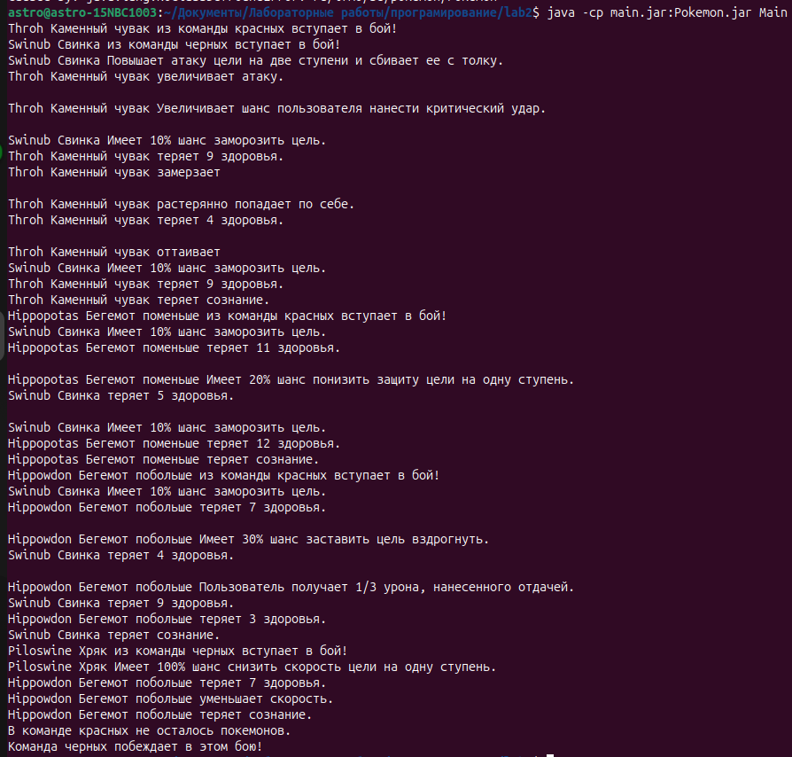

Main.jar output:

Throh Каменный чувак из команды красных вступает в бой!
Swinub Свинка из команды черных вступает в бой!
Swinub Свинка Повышает атаку цели на две ступени и сбивает ее с толку.
Throh Каменный чувак увеличивает атаку.

Throh Каменный чувак Увеличивает шанс пользователя нанести критический удар.

Swinub Свинка Имеет 10% шанс заморозить цель.
Throh Каменный чувак теряет 9 здоровья.
Throh Каменный чувак замерзает

Throh Каменный чувак растерянно попадает по себе.
Throh Каменный чувак теряет 4 здоровья.

Throh Каменный чувак оттаивает
Swinub Свинка Имеет 10% шанс заморозить цель.
Throh Каменный чувак теряет 9 здоровья.
Throh Каменный чувак теряет сознание.
Hippopotas Бегемот поменьше из команды красных вступает в бой!
Swinub Свинка Имеет 10% шанс заморозить цель.
Hippopotas Бегемот поменьше теряет 11 здоровья.

Hippopotas Бегемот поменьше Имеет 20% шанс понизить защиту цели на одну ступень.
Swinub Свинка теряет 5 здоровья.

Swinub Свинка Имеет 10% шанс заморозить цель.
Hippopotas Бегемот поменьше теряет 12 здоровья.
Hippopotas Бегемот поменьше теряет сознание.
Hippowdon Бегемот побольше из команды красных вступает в бой!
Swinub Свинка Имеет 10% шанс заморозить цель.
Hippowdon Бегемот побольше теряет 7 здоровья.

Hippowdon Бегемот побольше Имеет 30% шанс заставить цель вздрогнуть.
Swinub Свинка теряет 4 здоровья.

Hippowdon Бегемот побольше Пользователь получает 1/3 урона, нанесенного отдачей.
Swinub Свинка теряет 9 здоровья.
Hippowdon Бегемот побольше теряет 3 здоровья.
Swinub Свинка теряет сознание.
Piloswine Хряк из команды черных вступает в бой!
Piloswine Хряк Имеет 100% шанс снизить скорость цели на одну ступень.
Hippowdon Бегемот побольше теряет 7 здоровья.
Hippowdon Бегемот побольше уменьшает скорость.
Hippowdon Бегемот побольше теряет сознание.
В команде красных не осталось покемонов.
Команда черных побеждает в этом бою!

4. ВЫВОД ПО РАБОТЕ
В процессе выполнения лабораторной работы я улучшил свои навыки в работе с объектно-ориентированным подходом программирования с использованием языка программирования Java. Научился компилировать проект из многих файлов.

